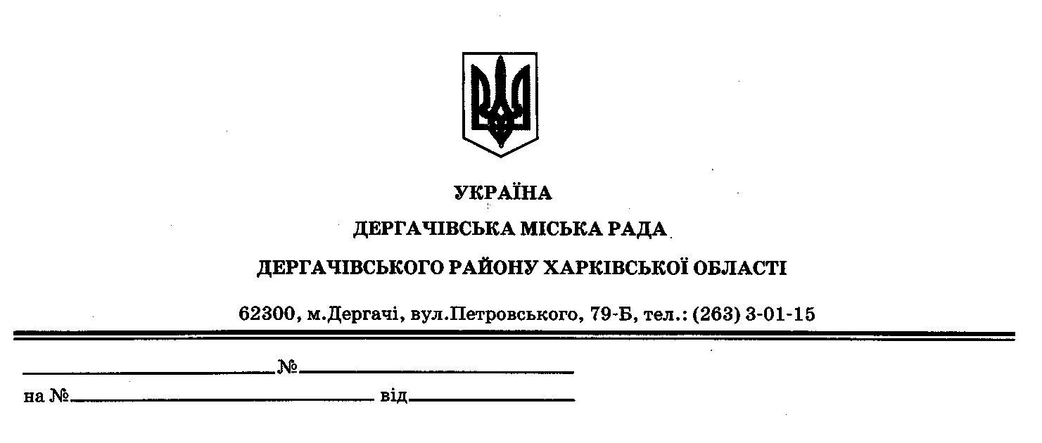

ДЕРГАЧІВСЬКА МІСЬКА РАДА
ВИКОНАВЧИЙ КОМІТЕТ
РІШЕННЯ
Від 10 вересня 2019року №239

Про затвердження переліку об‘єктів нерухомості - нежитлових приміщень та переліку об’єктів – транспортних засобів та устаткування, що знаходяться у комунальній власності територіальної громади Дергачівської міської ради, які плануються до передачі в оренду суб‘єктам господарювання в 2020-му році

Розглянувши протокол засідання комісії питань оренди комунального майна Дергачівської міської ради щодо можливості передачі в оренду нежитлових приміщень, транспортних засобів та устаткування комунальної власності територіальної громади Дергачівської міської ради в 2020-му році та з метою забезпечення ефективного використання комунального майна, відповідно до положень Закону України «Про оренду державного та комунального майна», та керуючись ст.30,50 Закону України «Про місцеве самоврядування в Україні» , виконавчий комітет Дергачівської міської ради –

В И Р І Ш И В:
1.Затвердити перелік об‘єктів нерухомості – нежитлових приміщень, що знаходяться у комунальній власності територіальної громади Дергачівської міської ради, які пропонуються Дергачівській міській раді до передачі в оренду суб‘єктам господарювання терміном на один рік із строком дії договору з 01.01.2020р. по 31.12.2020р. включно (додаток 1).
2. Затвердити перелік об’єктів транспортних засобів та устаткування, що знаходяться у комунальній власності територіальної громади Дергачівської міської ради, які пропонуються Дергачівській міській раді до передачі в оренду суб’єктам господарювання терміном на один рік із строком дії договору з 01.01.2020р.по 31.12.2020р. включно (додаток 2).
3. Опублікувати перелік об‘єктів нерухомості - нежитлових приміщень та перелік об’єктів – транспортних засобів та устаткування комунальної власності, які плануються до передачі в оренду суб’єктам господарювання – юридичним та фізичним особам в 2020-му році в порядку та на умовах, визначених чинним законодавством.
4. Контроль за виконанням даного рішення покласти на першого заступника Дергачівського міського.

Виконуюча обов‘язки Дергачівського
міського голови,секретар ради К.І.Бондаренко

